**国际结算课程介绍**

浙江万里学院定位为应用型本科院校，国际结算是一门突出的理实一体课程。2004年我校金融学专业引入本课程教学，2014年开展研究性教学改革，2019年课程负责人承担课程建设，形成现有教学团队，2020年5月获立校一流课程，2022年6月获立浙江省一流课程。

1. 课程目标

本课程兼具系统理论性、突出实务性，涵括商业银行经营国际业务和外贸企业对外经济交易结算必须掌握的理论知识和实务操作，帮助实现三大育人目标：

（1）**知识培养目标**：掌握传统国际结算和国际贸易融资业务操作流程、熟悉相关法律与国际惯例内容和适用范围、学会风险识别和基本管理方法；

（2）**能力培养目标**：具备商业银行国际业务基础操作实务技能和创新思维；具备跨境贸易结算单据制作和运用技能；具备跨境贸易结算常见问题与纠纷的分析解决能力；具备外贸函电制作和运用的基本技能；

（3）**素质培养目标**：培养以社会主义核心价值观为基准的爱国敬业、诚信守法、勇于创新的金融职业素养，强化肩负中国梦为己任民族精神和家国情怀。

1. 课程教学改革要解决的重点问题
2. **知识体系与时俱进**。国际结算课程教学具有跨学科性、实操性、技术性和双语化特征，由于知识体系庞大、国际化形势复杂多变及实务操作日新月异，在理论知识讲授上，注重培养金融创新思维、知识运用技巧；实验实践教学上，强调培养社交沟通艺术和团队合作能力；课外自主学习上要加强学生的信息搜集、数据挖掘、研究学习能力。那么，借助丰富的线上课程资源，如何拓展优化本课程知识体系，需要持续探索实践。

（2）**教学方法创新发展。**互联网广泛发展使得教学资源更多元化、立体化和动态化，教学方法应该突出学生自主或终生学习的能力培养。推进应用型特色课程为目标的“国际结算”混合式教学建设，符合应用型本科院校的教学定位和对学生适应性培养的综合办学定位。如何实现传统课程教学与互联网有效融合，需要积极实践、探索创新教学模式和方法，既能拓展双语教学、案例教学、实验教学和研究式教学实现场景，又能切实提升教学效果。

（3）**职业素养匠心培育**。作为理实一体课程，国际结算教学中蕴含丰富的社会人文元素，需密切围绕社会主义核心价值观核心，帮助学生形成正确的金融职业素养和朴素的工匠精神，树立成为优秀的“金融人”目标。如何契合中国金融强国建设宏大目标，紧紧跟随新时代科技金融发展步伐，培育符合社会发展需求、创新需求的高校人才，在专业课程开发、设计和思政内容融入方面，亟需探索实践有效的新教学模式和理念。

1. 课程内容与资源建设及应用情况

我们将教学内容分为基础模块、应用模块、实践模块（如图1所示），教学上主要采用教师导学、线上学习、手工实验、案例讨论、效果检测五种方式。

（1）线上搭建“MOOC（SPOC）+钉钉直播”学习平台，让学生自主学习专业基本知识。选取与本课程教学内容、指定教材存在一定阶梯错层的MOOC资源，实现线上/线下互补性学习。线上学习以MOOC学习为主，为线下课堂教学的重难点学习和实务操作做铺垫。

（2）线下采用“课堂讲授+手工实验+案例讨论”教学，依托微助教平台进行签到、课堂答题和讨论，配合线上知识模块，突出对核心知识脉络的梳理、重点难点讲解和实验实践训练，增加金融创新思想和方法论内容，注重在多个核心知识模块融入思政教学内容。

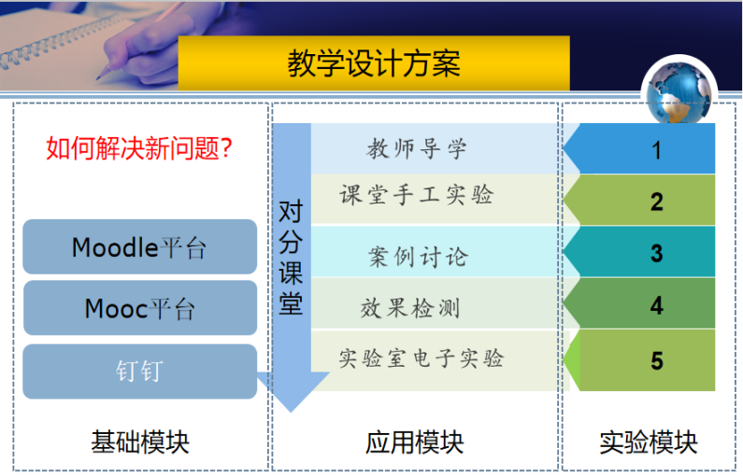

**图1**

1. 课程教学内容及组织实施情况

根据现行国际结算课程安排，共计64学时，最近两学期分别采用3+1、2+2线上/线下混合教学模式。在时间轴上，分为课前、课中、课后。课前，教师在MOOC平台上发布学习视频、同步测验和电子课件等教学资源，布置课前任务，促使学生掌握基础核心理论；课中，通过课堂翻转、案例讨论、实验教学、讨论教学，理清核心知识脉络，提升应用分析能力；课后，教师反思教学，督促学生完成习题册、线上单元测试，实验自查，并会安排习题课来讲解，强化学习效果。

课程采用了“知识+能力+素质”的多元化成绩评价方式（见图2）。

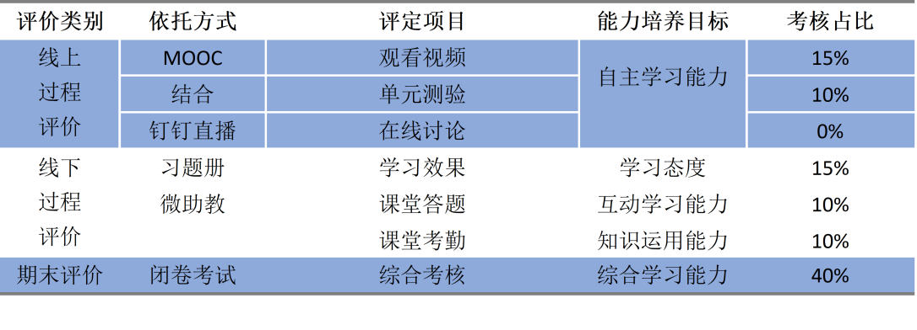

**图2**

注：钉钉直播讨论统计并入MOOC单元测验